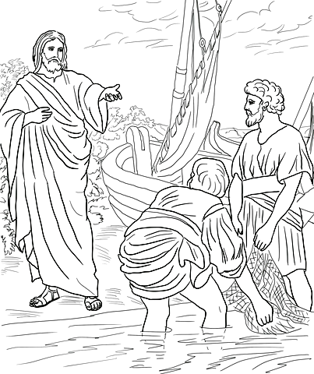
Religia klasa V 03.04.2020r.
Dzień dobry!!!

Podręcznik s. 86 – 87
Zeszyt ćwiczeń s. 78 – 79.

Dziś poznany historię Piotra – rybaka, które Jezus powołał do pójścia za nim.
Szymon Piotr ciężko pracował, łowiąc ryby, by utrzymać swoją rodzinę.

O powołaniu Piotra przeczytaj w podręczniku na s. 86.

Obejrzyj również krótki film opowiadający jego historię:

Święty Piotr Apostoł - z serii "O Świętych dla dzieci" (Wyd. PROMYCZEK)

https://www.youtube.com/watch?v=88YDmencgoo

Szymon został powołany, aby „łowić ludzi” – czyli wskazywać im Boga słowem i przykładem życia.

Dzisiaj Jezus powołuje kapłanów, zakonników i siostry zakonne, by głosili Dobrą Nowinę.
Czy tylko oni są powołani? Nie, my również od momentu chrztu jesteśmy powołani, aby być świadkami Jezusa. Tylko każdy z nas robi to w inny sposób. My możemy dawać świadectwo przez pomoc inny, uśmiech czy dobre słowo.

Wykonaj w zeszycie notatkę:
Katecheza
Temat: Szymon Piotr – złowiony rybak.

1. Pan Jezus powołał Szymona Piotra na swojego ucznia.

2. Naśladując Jezusa stajemy się jak Piotr Jego uczniami
.
3. Jesteśmy powołani, by świadczyć o panu Bogu w codziennym życiu.

Wykonaj w zeszycie ćwiczeń zad.2 i 4.

Zdanie, które odczytasz w zadaniu 2, wpisz w ramkę wyżej – czyli w zadaniu 1.
Nie wykonujemy rysunków w zad.1 i 3.

UWAGA!
DZIŚ NICZEGO NIE PRZESYŁAMY!

Jeśli ktoś ma ochotę na chwilę wytchnienia, polecam GRĘ - biblijną wersję „Milionerów” - „Biblionerzy”

https://biblionerzy.pl/

Miłej gry życzę i pozdrawiam!!!
Iza Kaźmierczak

